50 лет назад впервые был опубликован роман Солженицына «Архипелаг ГУЛАГ»

(Новости культуры. 2023. 19 декабря. URL: https://smotrim.ru/article/3713232)

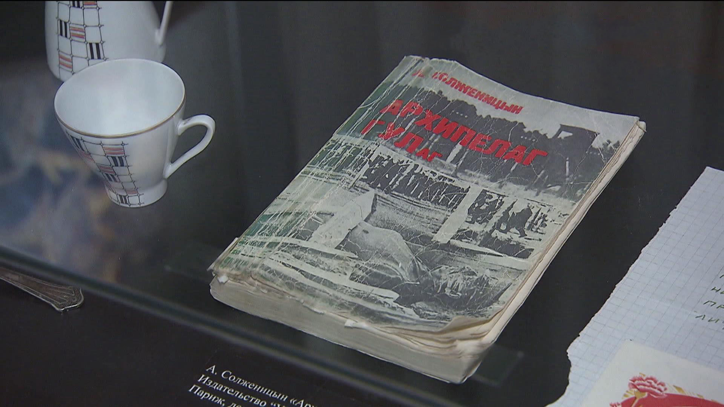

Книга станет одной из самых читаемых во всём мире. Её переведут на десятки языков и назовут одним из главных явлений мировой литературы ХХ века. Произведение, которое сам автор называл «опытом художественного исследования», в СССР напечатали только в 90-м году.

Пятьдесят лет назад в Париже был опубликован роман Александра Солженицына «Архипелаг ГУЛАГ». Произведение, которое сам автор называл «опытом художественного исследования», в СССР напечатали только в 90-м году. Алексей Денисов побывал в Музее-квартире Солженицына, где узнал о первой публикации книги.

В Советском Союзе под запрет попадали многие классики отечественной литературы. Например, в 20-е годы были запрещены «Бесы» Достоевского, все религиозно-философские сочинения Льва Толстого; запрещали Булгакова, Ахматову, Зощенко, Мандельштама, Бунина, Есенина и многих, многих других. Полвека назад к этому почётному списку добавился и «Архипелаг ГУЛАГ» Александра Исаевича Солженицына, который был впервые опубликован в Париже в декабре 1973 года.

Именно за эту книгу Солженицын был лишён советского гражданства и насильно, против своей воли, выслан из страны. В советской печати под руководством Суслова была развёрнута яростная пропагандистская кампания по шельмованию писателя, включая традиционные письма трудящихся и звонки с угрозами убийства в квартиру его семьи.

«Эта квартира называется “Музей-квартира Александра Солженицына”, а с таким же успехом могла называться “Квартира Архипелага, история Архипелага”. Как “Архипелаг” поднимался на поверхность, как он переплыл границу, как опубликовался, как мы его взяли в руки здесь впервые, и как разразилась над нами высылка — это всё происходило прямо здесь, вот в этих комнатах», — рассказывает президент Русского общественного фонда Александра Солженицына Наталия Солженицына.

«Архипелаг ГУЛАГ» был написан Солженицыным в 60-е годы и хранился в нескольких отпечатанных на машинке экземплярах у добровольных помощников писателя. В августе 1973 года один из экземпляров был захвачен КГБ, и писатель дал добро на публикацию книги. Набирали её по фотоплёнкам, переправленным во Францию. «Снимали по два листа машинописи, положенной сюда, на платформу, разворотом. Всего было отснято 38 плёнок по 36 кадров. Коробка с плёнками была передана тайным образом в Париж, и — беспрецедентный случай в истории мировой литературы — набор книги весь производился с фотоплёнки», — делится заведующая отделом по изучению наследия А.И. Солженицына в Доме русского зарубежья Галина Тюрина.

Материалы для книги о Русской Голгофе XX века писателю дали в рассказах, воспоминаниях и письмах 257 человек, которые в разное время попали под каток политических репрессий. «Это наш общий дружный памятник всем замученным и убитым» — напишет Солженицын во вступлении к «Архипелагу ГУЛАГ».

Александр Солженицын: «У меня ощущение долга, не вины, потому что я не виноват перед теми, кто погиб. Я виноват, что за них чего-то не вытянул. Мы обязаны вытянуть за всех погибших. Меня еще спрашивают — почему я занимаюсь общественной деятельностью. Да потому что мы обязаны за всех погибших вытянуть, потому что срезали головы. Их нет никого, как это всё наверстать? Вот это чувство работы не только за себя, но и за других. Это чувство всё время меня не покидает».

«Архипелаг ГУЛАГ» станет одной из самых читаемых книг русской литературы во всём мире. Её переведут на десятки языков и назовут одним из главных явлений мировой литературы ХХ века.

